Werkwijze ACT module:

1. Teaser:
https://www.youtube.com/watch?v=qq3u578T1z8
Tip: zet de muziek niet te hard

Korte uitleg fragment:
In elk menselijk leven is er pijn (angst, schaamte, verdriet,…).
Dit kan je zelf niet kiezen of veranderen.
Maar wat doe je ermee? Hoe ga je ermee om?
Vecht je tegen je pijn? Probeer je je pijn te controleren?
Of ben je bereid om je pijn te ervaren, er ruimte voor te maken als een bondgenoot op je pad?
Wist je dat pijn + vechten = lijden is?
Wat als je bereid zou zijn je vechtschakelaar af te zetten?
Welkom in de ACT module!

2. Opdrachten ter voorbereiding van het contactmoment:

OPDRACHT 1: Kernprocessen ACT uitleggen in je eigen woorden

- Inleiding opdracht 1: ACT (Acceptatie en commitment therapie) in een notendop

ACT is één van de nieuwe therapievormen binnen de gedragstherapie met een frisse kijk op de manier waarop we lijden of juist geestelijk gezond zijn.
Het beschouwt pijn en leed als normale, onlosmakende onderdelen van het mens-zijn. Juist het vermijden of onderdrukken van pijnlijke ervaringen veroorzaken lijden.

Het doel van ACT is een rijk en zinvol leven te krijgen terwijl je de pijn accepteert die daar onvermijdelijk bij hoort. Dit wordt in ACT psychologische flexibiliteit genoemd:

- vlotter kunnen omgaan met de dingen die je moeilijk vindt in je leven
- leren handelen naar de dingen die belangrijk zijn voor jou in je leven
Hoe groter je psychologische flexibiliteit, des te beter kan je omgaan met je pijnlijke gedachten en gevoelens en des te effectiever kan je actie ondernemen om je leven rijk en zinvol te maken.
De zes kernprocessen of kernprincipes van ACT zijn contact maken met het huidige moment, defusie, acceptatie, zelf als context of het observerende zelf, waarden en toegewijde acties.
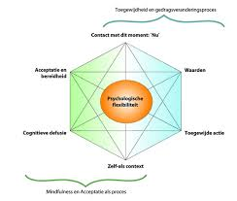

- Bekijk de volgende fragmenten van de 6 kernprocessen ACT en omschrijf in je eigen woorden (kort en bondig) wat elk kernproces betekent:

Acceptatie:
https://www.youtube.com/watch?v=jrmKtaMqOh4

Defusie:
https://www.youtube.com/watch?v=kwlYXupjoaI

https://www.youtube.com/watch?v=BXAzdXJGMeE

Het observerende zelf:
https://www.youtube.com/watch?v=kl5cyCXelZc

Contact met het nu:
https://www.youtube.com/watch?v=kthk-vmQ02A

Waarden en toegewijde acties:
https://www.youtube.com/watch?v=Z29ptSuoWRc

OPDRACHT 2:

Lees het artikel Embracing Your Demons: an overview of Acceptance and Commitment Therapy (Russel Harris, psychotherapy in Australia vol12 no4, august 2006)

Suggestie 1:
Terwijl je dit artikel leest, ben je aandachtig voor het antwoord op volgende vragen (dit zijn mogelijke examenvragen): Lees het artikel dus met deze vragen in je achterhoofd:

- Wat is ACT?
- Wat is het doel van ACT?
- Wat is mindfulness?
- Welke wetenschappelijke achtergrond heeft ACT?
- Wat zijn de 6 kernprocessen van ACT?
- Wat is experiëntiele vermijding?
- Wat is in ACT belangrijk in de relatie met de client?
- Wat bedoelen ze in ACT met ‘controleren is het probleem, niet de oplossing’?
- Wat bedoelen ze in ACT met ‘the healthy normality’?
- Wat bedoelen ze in ACT met ‘de destructieve mind’?

Suggestie 2:
Om je in de stemming te brengen voor dit artikel kan je je overgeven aan een nummer dat gaat over “embracing your demons”. (lyrics in bijlage)
The national met “demons”
https://www.youtube.com/watch?v=N527oBKIPMc

Suggestie 3:
Indien je Engels niet zo goed is, kan je eerst een Nederlandstalige tekst lezen over ACT, zodat je daarna de Engelstalige beter begrijpt (zie bijlage: Wat is ACT, ACT Academie)

OPDRACHT 3: Doen wat niet werkt!

Opmaken leedlijst, tactieken om met monsters om te gaan en controle strategieën
Doel:
- Bewustworden van hoe je nu omgaat met moeilijke psychische problemen in je leven.
- Bewustworden van eigen controlestrategiëen om je beter te voelen en de gevolgen hiervan
Zie oefening (opdracht 3) in bijlage

3. Contact moment week 46: Doen wat werkt!

- Korte ppt: uitleg ACT schema + moeilijkheden die een cliënt ondervindt
- Ervaren van de zes kernprocessen
- Mogelijkheid om vragen te stellen

4. Examen: Wat kennen? Need to know:

Kennisexamen:

- Artikel: Embracing Your Demons: an overview of Acceptance and Commitment Therapy (Russel Harris)
Op welke vragen moet je kunnen antwoorden:

- Wat is ACT?
- Wat is het doel van ACT?
- Wat is mindfulness?
- Welke wetenschappelijke achtergrond heeft ACT?
- Wat zijn de 6 kernprocessen van ACT?
- Wat is experiëntiele vermijding?
- Wat is in ACT belangrijk in de relatie met de client?
- Wat bedoelen ze in ACT met ‘controleren is het probleem, niet de oplossing’?
- Wat bedoelen ze in ACT met ‘the healthy normality’?
- Wat bedoelen ze in ACT met ‘de destructieve mind’?

- Controle strategieën opdracht 3
Op welke vragen moet je kunnen antwoorden:
    - Wat bedoelen ze in ACT met controlestrategieën?
    - Wat zijn de verschillende vecht - en vluchtstrategieën die worden ingezet als controlestrategie?

- Powerpoint contactmoment week 46
Op welke vraag moet je kunnen antwoorden:
    - Leg het ACT model uit: met het doel, de kernprocessen en de moeilijkheden die een client/persoon ondervindt (omgekeerde van het kernproces)?

5. Wil je meer weten over ACT? Nice to know:

- Folder ACT academie (zie bijlage)
- Casus conceptualisatie (hoe een begeleiding aanpakken?) (zie bijlage)
- Artikel: Wat is ACT van de ACT academie (Nederlands)
- Interessante boeken:

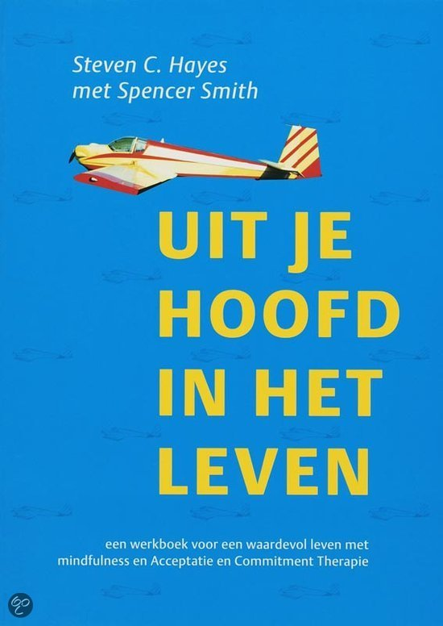
Auteur: Steven C. Hayes & S. Smith
Co-auteur: Spencer Smith
- Nieuwezijds B.V. juni 2006

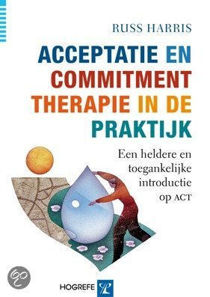
Auteur: Russ Harris
Hogrefe Uitgevers BV
maart 2010

Auteur: R. Harris & R Harris
Bohn Stafleu van Loghum
november 2014

